1. Teks manipulasi

1. Cat

Perintah ini berfungsi untuk mencantumkan, menggabungkan, dan menulis konten atau isi file dalam output standar.

“cat (file-name)” untuk melihat isi file

“cat > (file-name)” untuk membuat file baru dan memasukan teks

“cat file1 file2 > file3” untuk menggabungkan file

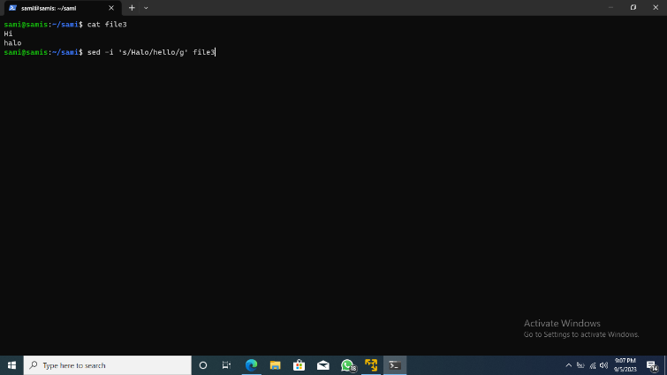

1. Sed

Sed ini kepanjangannya Stream Editor. Dan sesuai namanya, sed berfungsi memanipulasi input yang berupa stream; bisa dari input langsung ataupun membaca dari file.

“sed -i ‘s/halo/hello guys/g’ file3” mengganti teks halo dengan hello guys di file3

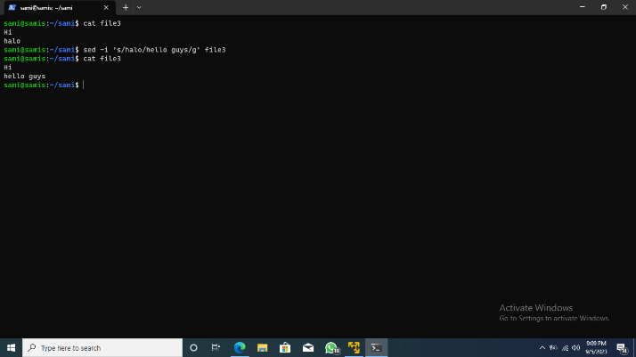

1. Grep

Grep berfungsi untuk mencari teks tertentu dalam file.

Dengan command

“grep Hi file3” untuk mencari kata Hi difile 3

“grep -c Hello file3” untuk menghitung jumlah kata Hello pada file3

“grep hello*” mencari isi file yang terdapat kata hello

1. Sort

Perintah SORT berfungsi untuk mengurutkan isi file teks, baris demi baris. Dan juga digunakan untuk mengurutkan file, mengatur catatan dalam urutan tertentu.

Contoh commandnya

“sort file4” untuk mengurutkan secara

“sort -r file4” untuk mengurutkan secara

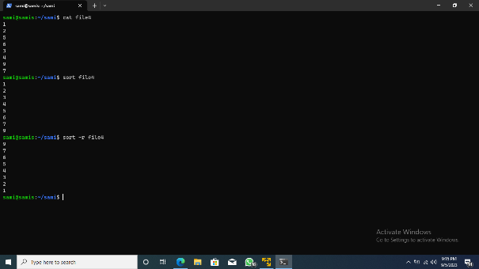

1. Echo

Perintah echo mencetak string yang akan di proses sebagai argumen ke output standar.

Contoh commandnya

“echo “saya” untuk membuat pesan saya

“echo “aku” >> file7” untuk membuat pesan di file7

“echo “ganti” > file7” untuk mengganti semua data di file7

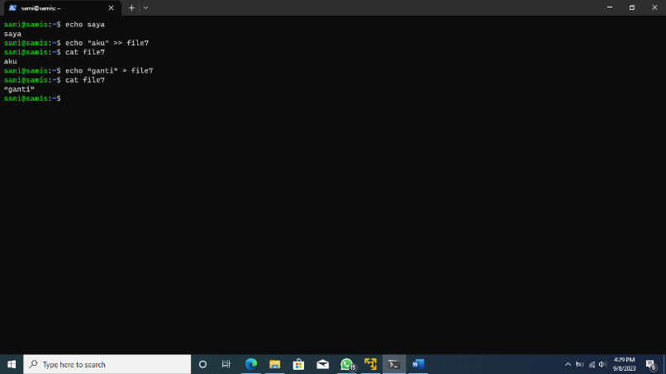

2. Penjelasan tool htop dan nmon

1. Htop

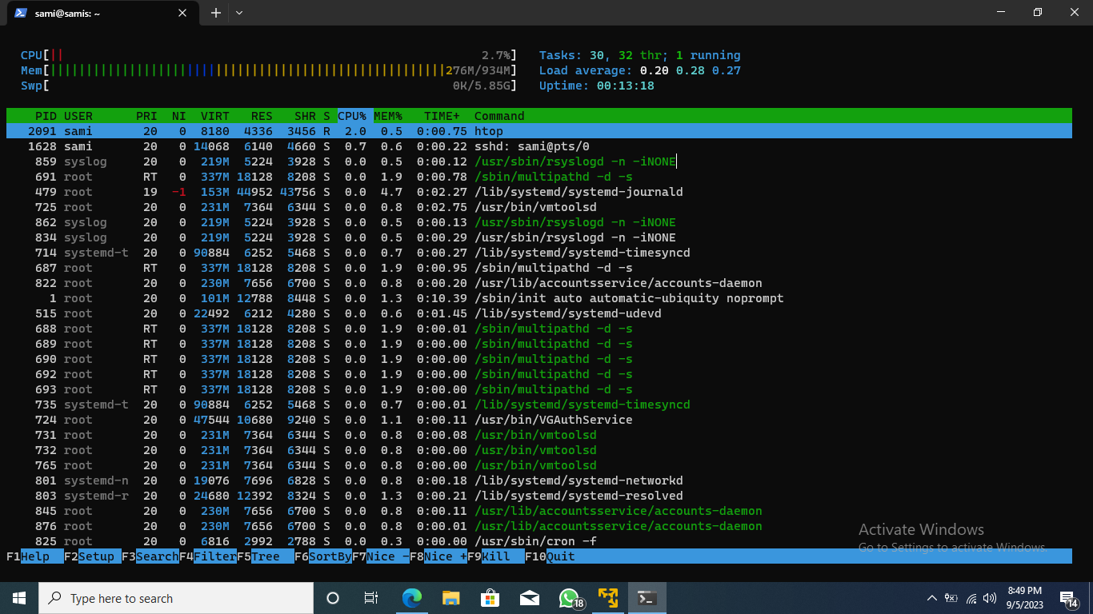

Keterangan:

* PID: nomor ID proses.
* USER: pemilik proses.
* PRI: prioritas proses oleh kernel.
* NI: proses reset prioritas oleh pengguna atau root.
* VIR: memori virtual prosesnya memakan waktu.
* RES: memori fisik prosesnya memakan waktu.
* SHR: memori bersama yang prosesnya memakan waktu.
* S: status proses saat ini.
* CPU%: persentase CPU yang dikonsumsi proses.
* MEM%: persentase memori yang dikonsumsi proses.
* TIME+: waktu yang diukur dalam clock ticks sejak eksekusi proses dimulai.
* Command: nama perintah yang memulai proses

1. Nmon

1. Pertama install terlebih dahulu NMON nya

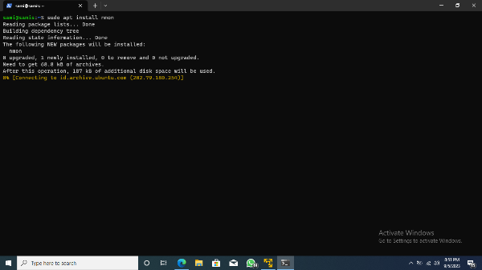

2. Bila sudah masuk ke NMON

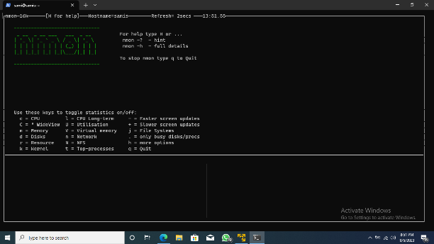

Keterangan:

* **c** adalah CPU
* **m** adalah Memory
* **d** adalah Disk
* **n** adalah network
* **r** adalah resource
* **k** adalah kernel
* **q** adalah quit

3. Instalasi nginx menggunakan bash script

* 1. Gunakan perintah “sudo apt install nginx”

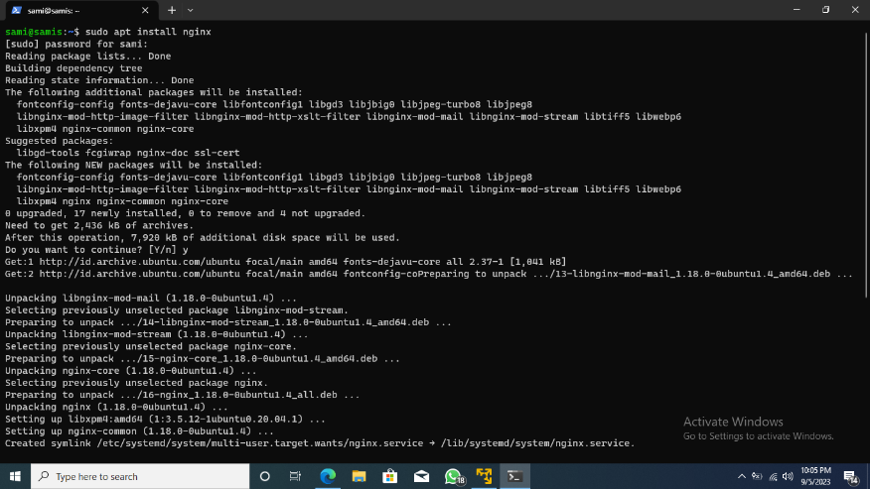

* 1. Bila sudah cek versinya dengan “nginx – v”

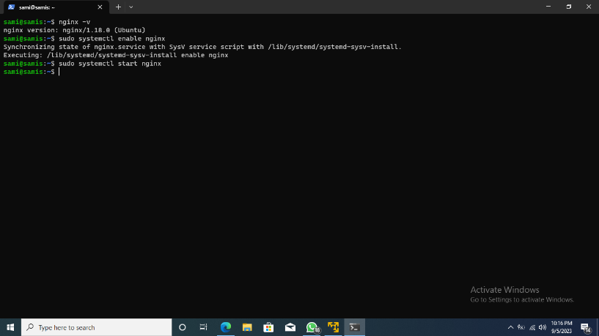

* 1. Setelah itu nyalakan nginx nya “sudo systemctl enable nginx”

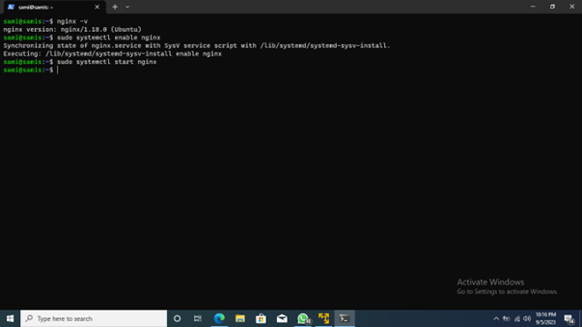

* 1. Lalu “sudo systemctl start nginx”



* 1. Cek status nginx “sudo systemctl status nginx”

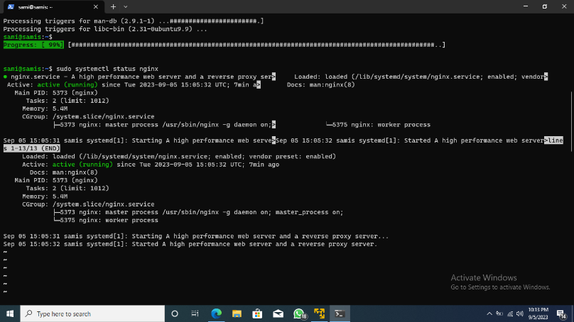

* 1. Dan cek dibrowser

